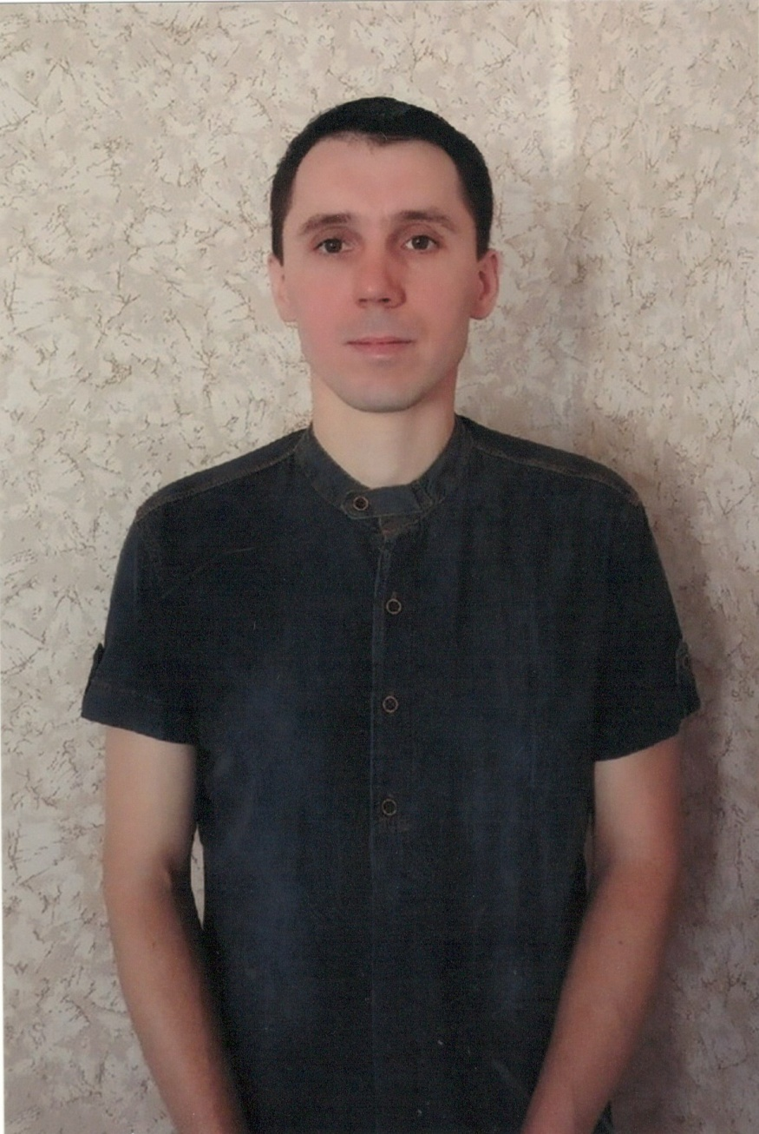

ЧУБОВ МАКСИМ НИКОЛАЕВИЧ

Родился 13 сентября 1988 года
в селе Кривоносово.
В 2003 г. окончил среднюю школу № 5 села Кривоносово.
В 2006 г. проходил обучение в Россошанском РОСТО ДОСААФ
по специальности водитель категории «ВС».
С 2009 по 2014 год проживал в городе Воронеж, работал
водителем.
С 2014 года по 2017 год работал в МКУК «Кривоносовский КДЦ»
руководителем музыкальной части дискотеки.
С 2014 года по 2015 год прошел заочное обучение в Европейской школе
корреспонденции по специальности «Связи с общественностью». С 2018 года по настоящее время работает в УФПС Воронежской области Россошанский почтамт ОПС Кривоносово, начальником.
Ведет активный образ жизни, является заместителем председателя
по молодежной политике Россошанского района.
Семейное положение: женат, имеет дочь и сына.
Выдвинут избирательным объединением Россошанского отделения
партии «Единая Россия».

